気象及び主要農作物等生育状況 （令和５年度第１号）

令和５年５月３１日
農林水産部

１．気象経過
（１）４月（1日～30日）
全 般： 平年と比べ、平均気温、最高気温、最低気温とも高く、降水量と日照時間も多かった。
7日（令和3年4月13日の記録を更新）に青森でソメイヨシノが開花（平年は22日）。
項 目 |  | 本年 | 平年値（A） | 過去5ヵ年平均値（B） | Aとの比較 | Bとの比較
気温（℃） | 平均気温 | 10.7 | 8.6 | 9.0 | ＋2.1 | ＋1.7
気温（℃） | 最高気温 | 16.3 | 13.6 | 14.3 | ＋2.7 | ＋2.0
気温（℃） | 最低気温 | 5.8 | 4.1 | 4.2 | ＋1.7 | ＋1.6
日照時間（ｈ） |  | 192.3 | 177.8 | 192.3 | ＋14.5 | ＋0.0
降水量（mm） |  | 82.0 | 68.8 | 71.8 | ＋13.2 | ＋10.2
※平年＝H03～R02の30年平均 ：過去5ヵ年＝H30～R04
（２）５月（1日～15日）
全 般： 平年と比べ、平均気温は平年並みで、降水量はかなり多く、日照時間は多かった。
項 目 |  | 本年 | 平年値（A） | 過去5ヵ年平均値（B） | Aとの比較 | Bとの比較
気温（℃） | 平均気温 | 12.9 | 12.5 | 13.7 | ＋0.4 | －0.8
気温（℃） | 最高気温 | 18.3 | 17.7 | 19.2 | ＋0.6 | －0.9
気温（℃） | 最低気温 | 8.0 | 8.1 | 8.8 | －0.1 | －0.8
日照時間（ｈ） |  | 109.4 | 96.3 | 115.6 | ＋13.1 | －6.2
降水量（mm） |  | 77.5 | 39.2 | 20.7 | ＋38.3 | ＋56.8

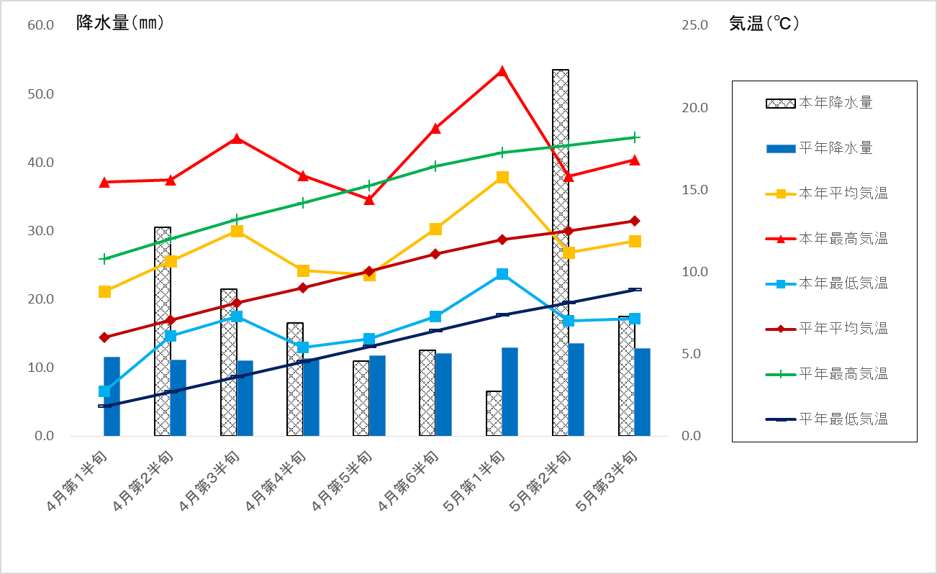
２．水稲（5月25日現在）
（東青地域県民局地域農林水産部 農業普及振興室調べ）

播種作業について、作業は平年並みの進みとなった。
田植作業は、5月中旬の低温によって1日程度の遅れとなっている。

《青森市管内作業進捗状況》
 |  |  | 播種 |  |  | 田植え
 |  | 始 め | 最盛期 | 終わり | 始 め | 最盛期 | 終わり
本年 | 青森市 | 4月9日 | 4月16日 | 4月21日 | 5月17日 | 5月24日
平年 | 青森市 | 4月10日 | 4月16日 | 4月21日 | 5月18日 | 5月23日 | 5月29日
前年 | 青森市 | 4月12日 | 4月17日 | 4月22日 | 5月16日 | 5月21日 | 5月28日
※「始め」は進捗率5％、「最盛期」は50％、「終わり」は95％にそれぞれ達した日である。

３．野 菜（5月22日現在）
（農業政策課調べ）
（１）トマト
早植え栽培の定植は、平年並みの5月上旬に行われ、高温多照であったことから生育は順調に進んでいる。収穫始めは6月中旬となる見込み。
中植え栽培の定植は、6月上旬～6月中旬に行われる見込み。
早植え（半促成）栽培 | 草丈（ｃｍ） | 開花段数 | 着蕾段数
本 年 | ４８．０ | １．６ | ３．０
過去5ヵ年平均 | ４４．８ | １．２ | ２．２

（２）ピーマン
播種は平年並みの3月上旬～3月下旬に行われ、定植は5月下旬～6月上旬となる見込み。

（３）スイートコーン
播種は平年並みの4月中旬から行われ、高温多照の影響もあり、平年より順調に生育している。
収穫は7月下旬～9月上旬となる見込み。
 | 草丈（ｃｍ） | 葉 数
本 年 | １１．９ | ５．１
過去５ヵ年平均 | ９．０ | ２．８

（４）ネギ
定植は平年より早く4月中旬に行われた。高温多照により、順調に生育している。収穫は8月下旬～9月中旬となる見込み。
 | 草丈（ｃｍ） | 葉 数
本 年 | ２８．６ | ３．６
過去５ヵ年平均 | ２０．４ | ２．８

４．花 き（5月22日現在）
（農業政策課調べ）
（１）トルコギキョウ
平年並みの4月下旬～5月上旬に定植され、生育は順調に進んでいる。
 | 草丈（ｃｍ） | 葉節数
本 年 | ５．９ | ４．０
過去５ヵ年平均 | ３．１ | ３．１

（２）スプレーギク
平年並みの4月下旬～5月中旬にかけて定植され、生育は順調に進んでいる。

 | 草丈（ｃｍ）
本 年 | ６．１
過去５ヵ年平均 | ６．４

５．果 樹（リンゴ）（5月12日現在）
（東青地域県民局地域農林水産部 農業普及振興室調べ）

りんごの生育は平年より早めに進み、青森地区のふじの開花は平年より13日、満開日は12日、落花日は11日早くなった。
浪岡地区のふじの開花は平年より11日、満開日は平年より11日、落花日は平年より10日早くなった。
落果直後の薬剤散布は5月4日頃に行われ、現在は摘花作業が行われている。
今後は、黒星病の重点防除時期である「ふじの落花20日後頃」までは散布間隔10日以内を厳守し、散布予定日に降雨が予想される場合は散布日程を繰り上げる。

 | 生態  品種 | 開花日 |  |  | 満開日 |  |  | 落花日
 | 生態  品種 | 本年 | 平年 | 前年 | 本年 | 平年 | 前年 | 本年 | 平年 | 前年
青 森  地 区 | ふじ | 4/28 | 5/11 | 5/4 | 5/3 | 5/15 | 5/9 | 5/9 | 5/20 | 5/13
青 森  地 区 | つがる | 4/29 | 5/10 | 5/4 | 5/4 | 5/15 | 5/9 | 5/9 | 5/20 | 5/13
浪 岡  地 区 | ふじ | 4/28 | 5/9 | 5/2 | 5/2 | 5/13 | 5/7 | 5/8 | 5/18 | 5/11
浪 岡  地 区 | つがる | 4/28 | 5/9 | 5/3 | 5/2 | 5/13 | 5/7 | 5/9 | 5/19 | 5/11
浪 岡  地 区 | 王林 | 4/24 | 5/7 | 4/27 | 4/28 | 5/11 | 5/4 | 5/3 | 5/16 | 5/10

６．水 産
（水産振興センター調べ）
（１）水温経過（5月15日現在）
水産振興センター沖の水温は5月以降、やや高めで推移しており、現在の平均水温は12.1℃、平年比+0.9℃である。
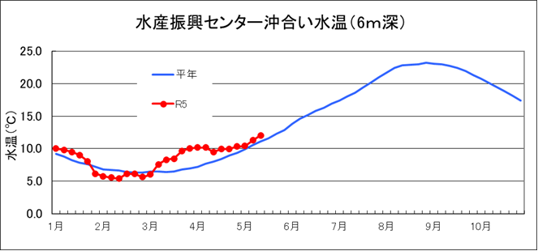

（２）ホタテガイラーバ出現状況及び試験採苗器付着状況調査結果（青森市管内5月10日実施）
ホタテガイラーバ出現数は、市管内平均で59個/トン（209個/トン）、出現比率は200μm以下が71.3％（83.8%）、200～260μmが25.0％（16.2%）、付着間近の260μm以上が3.7％（0.0%）であった。試験採苗器へのホタテガイの平均付着数は、4月25日～5月10日の15日間で484個/袋（267個/袋）であった。累積値の平均付着数は3月26日～5月10日の45日間で1,964個/袋（355個/袋）であった。
※（）内は昨年5月9日実施の実績値。

